Развитие и совершенствование звуковой культуры речи
По рекомендации педагогов проводить с ребенком специальные игровые упражнения по развитию и совершенствованию звуковой культуры речи как составной части подготовки ребенка к последующему обучению грамоте.
Для развития фонематического слуха упражнять ребенка в выделении первого звука в своем имени, в имени окружающих, в названии любимой игрушки, а затем в определении последовательности звуков в этих словах; делить слова на слоги и определять их последовательность.
Следить за правильным ударением при произнесении слов, проводя игры типа «Так и не так»: взрослый произносит слова или словосочетания, сочетая правильное и неправильное использование ударений, а ребенок слушает и поправляет взрослого, произнося слово (словосочетание) с правильным ударением.
Закреплять произносительную сторону речи с помощью чистоговорок, скороговорок.

Развитие лексической стороны речи
Много рассказывать и показывать ребенку, читать познавательную литературу, водить на экскурсии, проводить наблюдения. Внимательно рассматривать отдельные объекты и предметы. При этом желательно учитывать познавательные предпочтения (интересы) своего ребенка.
Рассказывать ребенку о родственниках (где они живут, кем работают, какие они замечательные люди, кем они приходятся ребенку); о своей работе или учебе, о тех людях, которые вас окружают.

Продолжать семейную традицию ежедневных бесед о прожитом дне. (Чем тебя порадовал сегодняшний день? Чем огорчил? Чем удивил? И т. д.) Обсуждать и планировать все совместные мероприятия вместе с ребенком.
По рекомендации педагогов проводить специальные речевые игры с целью обогащения и совершенствования лексической стороны речи ребенка.

Формирование грамматического строя речи
Упражнять детей в правильном употреблении глаголов. Проводить с ребенком речевые игры типа «Кто что умеет делать?» на подбор глаголов (например: «Что умеет и любит делать кошечка? Бегать, спать, лакать, играть, мяукать» и т. п.); «Измени словечко» на умение употреблять и образовывать глаголы с приставками у-, при-, вы-, за-, пере-, под- и др.
В повседневном общении с ребенком создавать речевые ситуации, позволяющие ребенку согласовывать существительные с числительными.
Следить за тем, как ребенок употребляет сложные формы существительных множественного числа в родительном падеже.
Поощрять стремление ребенка использовать в речи сложные типы предложений (сложносочиненные и сложноподчиненные).
В игровых ситуациях упражнять ребенка в составлении простых распространенных предложений.

Развитие связной речи детей
Обучать ребенка быть вежливым и тактичным при участии в диалоге со взрослыми и детьми. Во время бесед с ребенком демонстрировать культуру ведения диалога. Показать пример, как нужно вести диалог за столом, в гостях, при разговоре по телефону.
Закреплять полученные в детском саду навыки по составлению связных монологических высказываний через: составление рассказов по семейным фотографиям; рассказы по сериям картинок; пересказы сказок; составление элементарных описаний.

Поощрять попытки ребенка сочинять сказки и рассказы. Следить за соблюдением правил составления связных высказываний. Обыгрывать детские сочинения театрализованными средствами.

Начиная с пяти лет, дети переходят в старший дошкольный возраст. Это период наиболее гармоничного состояния ребенка: многие функции уже сформированы, и в то же время еще не наступил кризис семи лет, когда начинает перестраиваться организм.

Это лучшая пора детства!

Дети этого возраста любознательны, самостоятельны и активны. В связи с этим значительно увеличиваются их речевые возможности, расширяется словарный запас, речь становится грамматически оформленной и содержательной.

Чтобы ребенок своевременно и качественно овладел устной речью, необходимо, чтобы он пользовался ей как можно чаще, вступая в контакт со взрослыми и сверстниками.

ЧТОБЫ НАУЧИТЬСЯ ГОВОРИТЬ —
НАДО ГОВОРИТЬ!

МБДОУ ЦРР ДДС № 11

ШПАРГАЛКА ДЛЯ РОДИТЕЛЕЙ

«Как развивать речь ребёнка дома»

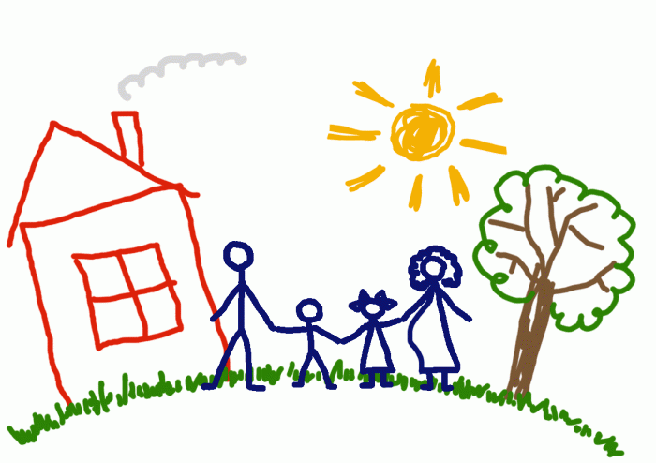

воспитатель
Бабушкина Олеся Валерьевна

2023 г
г. Добрянка

